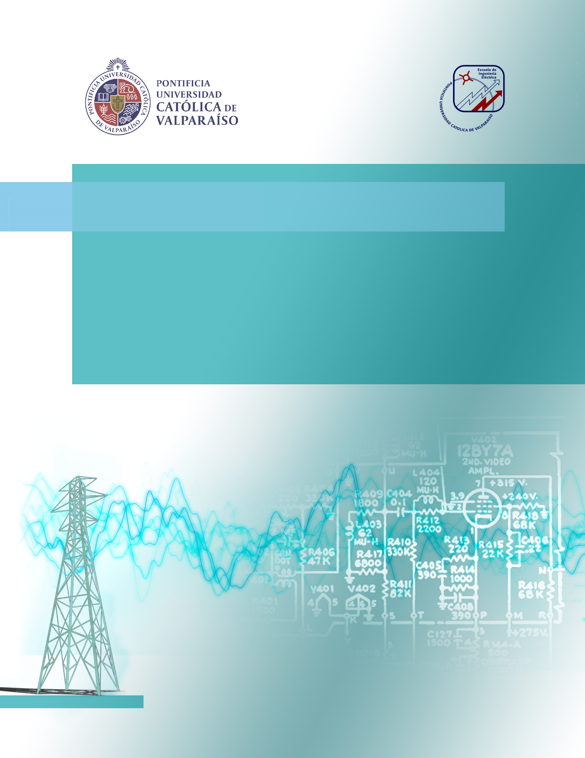

**Diego Andrés Cisternas Herrera**

**Armónicas en Sistemas de Baja Tensión  
Trabajo N°1**

**Profesor Sr. Domingo Ruiz Caballero**

**Escuela de Ingeniería Eléctrica**

Resumen

En el presente informe se realiza un detallado estudio armónico a dos sistemas trifásicos desbalanceados dedicados que presentan contaminación armónica, para los cuales se evalúa la norma correspondiente en el PCC. Estos sistemas presentan cargas con rectificadores y tienen la particularidad de presentar distinta naturaleza en su comportamiento. Las simulaciones son realizadas en el software PSIM en el cual se puede obtener de forma detallada las formas de onda y las variables eléctricas necesarias para el estudio.

Palabras claves: estudio armónico, PSIM, norma, contaminación armónica, PCC.

Índice general

Introducción 1

1 Sistema N°1 2

1.1 Simular el Sistema 2

1.1.1 Formas de onda y análisis armónico 3

1.2 Cálculo con los resultados de la simulación 8

1.2.1 Factor de desplazamiento 8

1.2.2 Potencia Aparente Fundamental 8

1.2.3 Potencia Activa Fundamental 8

1.2.4 Potencia Reactiva Fundamental 9

1.2.5 Potencia Aparenta Total 9

1.2.6 Potencia Armónica 10

1.2.7 Factor de Potencia 10

1.2.8 Distorsión armónica total THD 11

1.2.9 Profundidad de los Notches 11

1.2.10 Área de los Notches 13

1.3 Evaluación según norma Chilena 14

2 Sistema N°2 21

2.1 Simular el Sistema 21

2.1.1 Formas de onda y análisis armónico 22

2.2 Cálculo con los resultados de la simulación 27

2.2.1 Factor de desplazamiento 27

2.2.2 Potencia Aparente Fundamental 27

2.2.3 Potencia Activa Fundamental 27

2.2.4 Potencia Reactiva Fundamental 28

2.2.5 Potencia Aparente Total 28

2.2.6 Potencia Armónica 29

2.2.7 Factor de Potencia 29

2.2.8 Distorsión Armónica Total THD 30

2.3 Evaluación según norma Chilena 30

Discusión y conclusiones 38  
Apéndice A………………………………………………………………………………………………39  
Apéndice B………………………………………………………………………………………………43

# Introducción

Los sistemas eléctricos hoy en día presentan gran número de cargas que tienen implícitas en sí elementos de electrónica de potencia, estas cargas tienen la particularidad de ser no lineales, lo cual trae como resultado deformación en las formas de onda de tensión y corriente. Por lo que se vuelve pertinente realizar estudios del comportamiento de estos fenómenos que afectan el funcionamiento del sistema.

A nivel industrial es muy común encontrarse con dos tipos de comportamientos en las cargas. El primero de estos es que se comporten como fuentes de corriente continua (asociado a inductancias de elevado valor) y el segundo corresponde a fuente de tensión continua (asociado a condensadores en paralelo que imponen tensión), estos dependen netamente de la naturaleza de la carga.

La forma de trabajar con los armónicos viene de las series de Fourier, con las cuales se logra descomponer estas formas de onda no sinusoidales en una sumatoria de sinusoides de amplitud variable con argumento múltiplo de la frecuencia fundamental del sistema. Es importante notar que la presencia de armónicos en un sistema es un fenómeno indeseado, puesto que estos no necesariamente aportan a la potencia media, pero sí aportan a los valores eficaces, debido a que están circulando en el sistema. Lo cual se traduce en aumento de pérdidas, calentamiento no deseado de elementos del sistema, peor factor de potencia, vibraciones en motores, activar protecciones, etc.

En el presente informe se realizará el estudio de dos sistemas desbalanceados, cada uno presenta una carga de naturaleza distinta y se evaluará la norma Chilena hasta el orden armónico n°50 sobre ellos.

# Sistema N°1

El primer sistema con frecuencia fundamental 50[Hz], presenta una carga con comportamiento tipo fuente de corriente.

## Simular el Sistema

La simulación se realiza en el Software PSIM, el cual permite obtener las formas de onda del sistema y además mediante el uso de la Transformada Rápida de Fourier (TFF) obtener tanto amplitudes como desfases de las armónicas a estudiar. A continuación en la Figura 1-1 se presenta el sistema en el software de simulación.

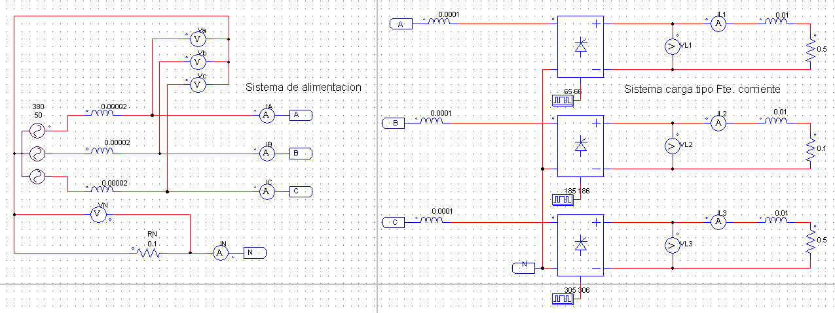

Figura 1-1: Simulación Sistema 1

Como se puede apreciar el sistema es trifásico y desbalanceado.

La fase A y C son ‘idénticas’, con esto se refiere a que los elementos en ambas fases son los mismos (exceptuando las fuentes, que se llevan por un desfase de 120°), por lo cual se espera que las magnitudes tanto de corriente y tensión sean muy similares.

La carga está compuesta por tres unidades monofásicas puente de tiristores que disparan con ángulo α=65° y van a una carga tipo RL serie, teniendo la inductancia de la carga un valor elevado, se espera que el comportamiento de la carga sea como el de una fuente de corriente.

A continuación se presenta en la Tabla 1-1 los detalles de los parámetros que componen el Sistema.

Tabla 1-1: Detalle de parámetros del sistema N°1

|  |  |  |  |  |  |
| --- | --- | --- | --- | --- | --- |
| Fase | Fasor (peak) Alimentación[V] | Impedancia Alimentador | Impedancia Conmutación | Carga parte Resistiva[Ohm] | Carga parte Inductiva[Hy] |
| A | 311|0° | 20H] | 100H] | 0.5 | 0.01 |
| B | 311|-120° | 20H] | 100H] | 0.1 | 0.01 |
| C | 311|120° | 20H] | 100H] | 0.5 | 0.01 |
| Neutro | - | 0.1 [Ohm] | - | - | - |

### Formas de onda y análisis armónico

Es importante visualizar las formas de onda del sistema, para verificar que los desfases sean los correctos y que las magnitudes estén dentro de los rangos esperados. A continuación en la Figura 1-2 y 1-3 se presentan las formas de onda de corriente y tensión en el PCC respectivamente.

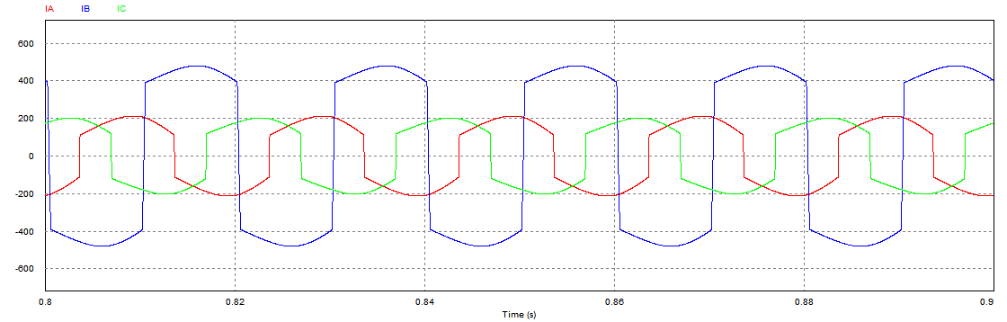

Figura 1-2: Corrientes en el PCC Sistema N°1

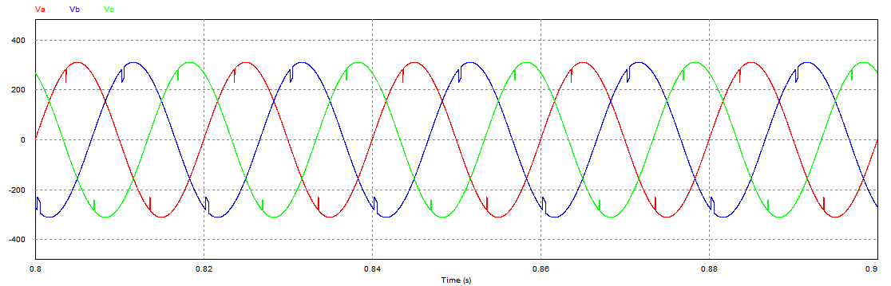

Figura 1-3: Tensiones en el PCC Sistema N°1

Como se puede observar en la Figura 1-2, se muestra que las magnitudes de corriente de las fases A y C son casi idénticas. La fase B tiene una mayor magnitud, esto se debe a que la carga monofásica presenta un valor resistivo más bajo en esta fase. Además las formas de onda de corriente tienden a ser cuadradas, producto del comportamiento de la carga.

Luego en la Figura 1-3 se puede observar que las tensiones en el PCC no presentan mayor diferencia de amplitud entre sí, pero se puede observar claramente que los Notches de la fase B presentan un área mayor, que los de las fases A y C.

En las Figuras 1-4, 1-5 y 1-6 se presentan las formas de onda tensión y corriente de las fases A, B y C en el PCC respectivamente, estas son obtenidas en régimen permanente del sistema.

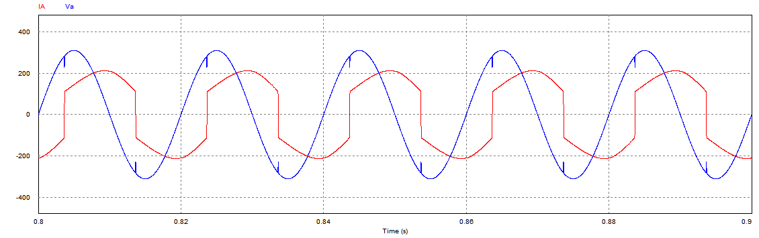  
Figura 1-4: Formas de onda Fase ‘A’ Sistema N°1

Figura 1-5: Formas de onda Fase ‘B’ Sistema N°1

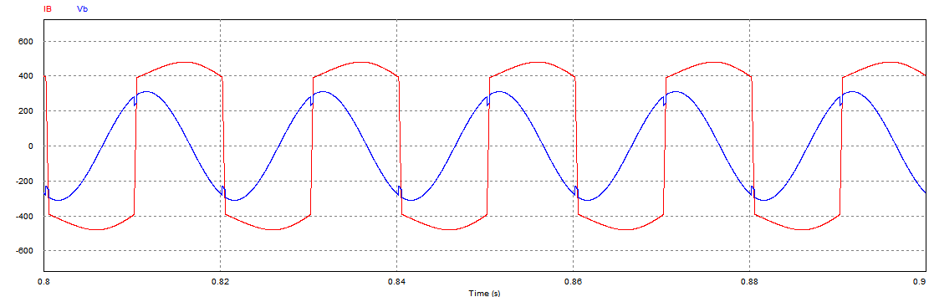

Figura 1-6: Formas de onda Fase ‘C’ Sistema N°1

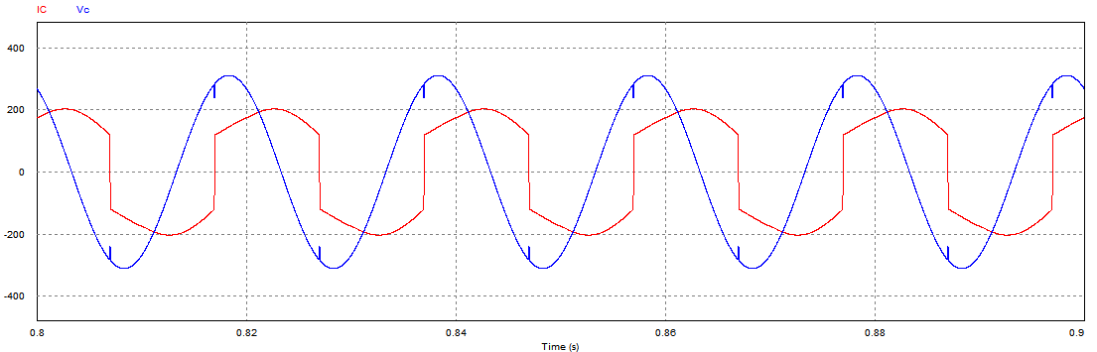

Como se puede apreciar en estas formas de onda, lo notches de tensión se producen en los ‘saltos de la corriente’ y la teoría nos indica que son producidos por el efecto de las inductancias de conmutación.

A simple vista se puede apreciar claramente que el contenido armónico asociado a la corriente circulando por las fases es mucho mayor al de la tensión.

En el Apéndice A, se encuentran las tablas de armónicos (magnitud y ángulo de tensión y corriente) obtenidas de la transformada rápida de Fourier para cada una de las fases del sistema, en ellas podemos apreciar que las armónicas pares presentan una magnitud muy pequeña cercana a cero, esto se debe a que las formas de onda resultantes cumplen en gran medida con la llamada simetría de media onda. Lo cual se muestra a continuación en las Figuras 1-7 y 1-8 en las cuales podemos observar el espectro monolateral para las corrientes y tensiones en el PCC respectivamente.

Figura 1-7: Espectro monolateral de corrientes PCC Sistema N°1

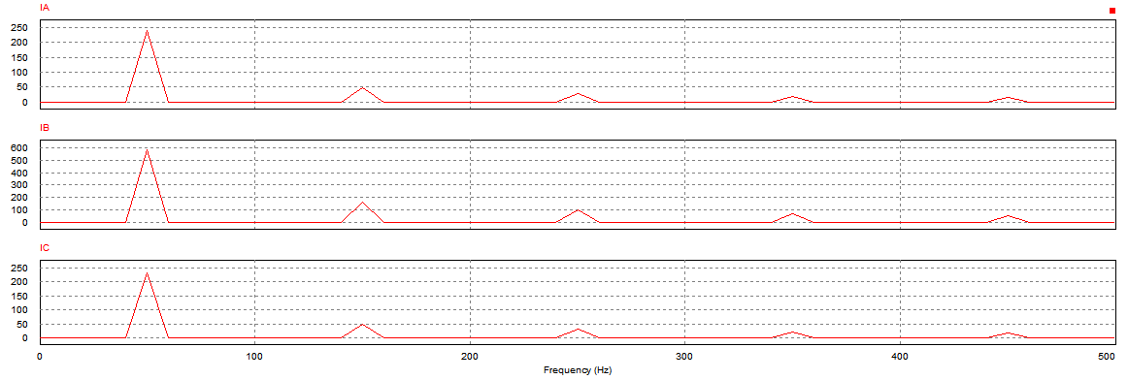

Figura 1-8: Espectro monolateral de tensiones PCC Sistema N°1

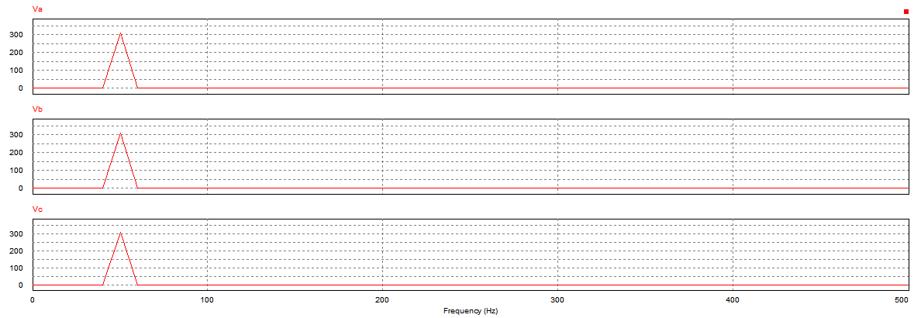

El espectro de corrientes de la Figura 1-7 muestra claramente el efecto de la simetría de media onda, siendo las armónicas pares imperceptibles. La Figura 1-8 muestra que la tensión en el PCC es casi sinusoidal completamente.

El estudio se centra principalmente en el PCC del sistema, no obstante se considera relevante mostrar la forma de onda circulando por la carga y el neutro, para comprobar que su comportamiento es el esperado (tipo fuente de corriente en la carga).Lo cual se muestra en las Figuras 1-9, 1-10, 1-11 y 1-12.

Figura 1-9: Formas de onda Carga ‘A’ Sistema N°1

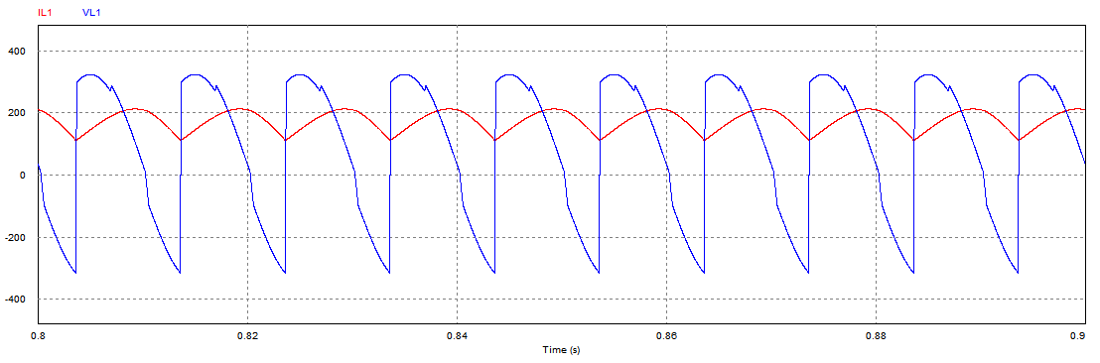

Figura 1-10: Formas de onda Carga ‘B’ Sistema N°1

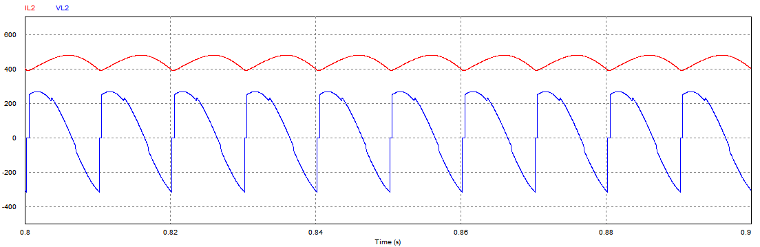

Figura 1-11: Formas de onda Carga ‘C’ Sistema N°1

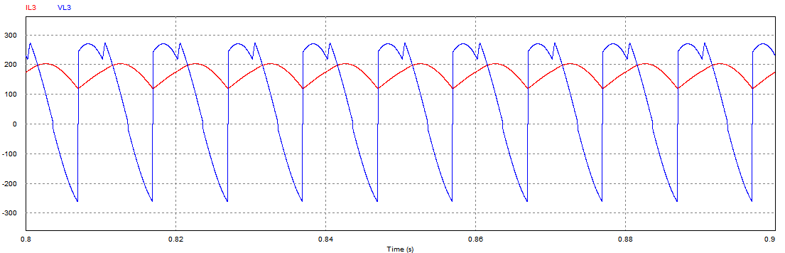

Las Figuras 1-9, 1-10 y 1-11 dejan en evidencia que la corriente en la carga tiene un valor medio positivo, presentando una ondulación no menor, pero nunca la corriente es negativa. Las formas de onda de tensión presentan una distorsión importante, la cual es resultante de la etapa de puentes de tiristores.

Figura 1-12: Formas de onda Neutro Sistema N°1

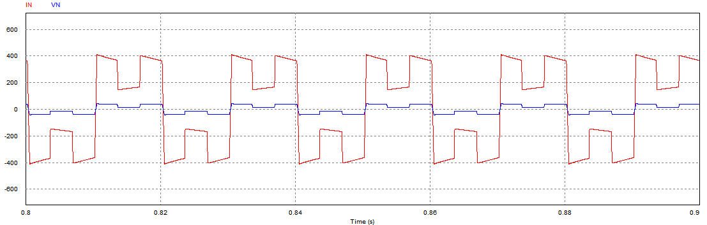

Como es de esperarse en un sistema desbalanceado, existe corriente por el neutro. La tensión ‘sigue’ a la corriente, debido a que estamos en presencia de una resistencia en el neutro. Esta corriente presenta gran distorsión armónica.

## Cálculo con los resultados de la simulación

En esta sección se presentarán los cálculos realizados con los datos del Apéndice A, estos datos fueron obtenidos de PSIM, y trabajados en el software Excel. Estos datos contemplan hasta el armónico de orden 50.

### Factor de desplazamiento

Solamente considera la componente fundamental y se calcula como:

Donde es el ángulo de la tensión fundamental y el ángulo de la corriente fundamental. Usando los resultados de la simulación se obtiene:

Tabla 1-2: Factor desplazamiento Sistema N°1

|  |  |  |
| --- | --- | --- |
| Fase A | Fase B | Fase C |
| 0,38143[-] | 0,36883[-] | 0,37512[-] |

### Potencia Aparente Fundamental

### Se calcula con la ecuación:

### Donde son la corriente y tensión de la fundamental. Luego:

### Tabla 1-3: Potencia Aparente fundamental Sistema N°1

|  |  |  |
| --- | --- | --- |
| Fase A | Fase B | Fase C |
| 37351,1[VA] | 89759,3[VA] | 36021,1[VA] |

### Potencia Activa Fundamental

Se calcula como:

Se obtiene como resultado:

Tabla 1-4: Potencia Activa fundamental Sistema N°1

|  |  |  |
| --- | --- | --- |
| Fase A | Fase B | Fase C |
| 14246,7[W] | 33105,7[W] | 13512,3[W] |

### Potencia Reactiva Fundamental

Se calcula como:

Los resultados obtenidos:

Tabla 1-5: Potencia Reactiva fundamental Sistema N°1

|  |  |  |
| --- | --- | --- |
| Fase A | Fase B | Fase C |
| 34527,3[Var] | 83431,1[Var] | 33390,7[Var] |

### Potencia Aparenta Total

### Esta se define:

Luego e , vienen dados por:

### Realizando los cálculos:

Tabla 1-6: Potencia Aparente total Sistema N°1

|  |  |  |
| --- | --- | --- |
| Fase A | Fase B | Fase C |
| 38749,1[VA] | 96217,8[VA] | 37677,1[VA] |

Comparando con los valores de la potencia aparente fundamental, podemos observar que estos valores son levemente más grandes, eso se debe a que este cálculo considera las componentes armónicas.

### Potencia Armónica

### Se calcula según la expresión:

Para la cual se obtienen como resultado:

Tabla 1-7: Potencia Armónica Sistema N°1

|  |  |  |
| --- | --- | --- |
| Fase A | Fase B | Fase C |
| 10314,5[VAH] | 34657,3[VAH] | 11047,3[VAH] |

### Factor de Potencia

### Se utiliza la ecuación:

Donde:

= Amplitud de la enésima armónica de tensión   
= Amplitud de la enésima armónica de corriente  
= Desfase de la enésima componente de tensión armónica   
= Desfase de la enésima componente de corriente armónica

Para lo cual se obtuvo:

Tabla 1-8: Factor de Potencia Sistema N°1

|  |  |  |  |
| --- | --- | --- | --- |
|  | Fase A | Fase B | Fase C |
| Calculado | 0,36766[-] | 0,34418[-] | 0,35865[-] |
| Simulado | 0,36729[-] | 0,34414[-] | 0,35893[-] |

No se presenta mayor diferencia en lo teórico con lo simulado.

### Distorsión armónica total THD

### Vamos a tener distorsión de corriente y de tensión, lo cuales son calculados como:

### Realizando los calculos correspondientes:

### Tabla 1-9: THD tensión y corriente Sistema N°1

|  |  |  |  |
| --- | --- | --- | --- |
|  | Fase A | Fase B | Fase C |
| THDv | 1,26% | 3,57% | 1,40% |
| THDi | 27,58% | 38,4% | 30,63% |

### En la siguiente Figura 1-13 se presentan los THD obtenidos en PSIM:

### Figura 1-13: THD obtenidos de PSIM

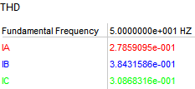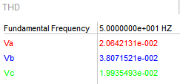

### Se puede ver que los THDi son bastante parecidos, pero en cambio los THDv presentan cierta diferencia que podría deberse a que hay componentes de tensión armónica de alta frecuencia de tensión que no se está considerando dentro de los 50 primeros armónicos.

### Profundidad de los Notches

### El sistema tiene la particularidad de ser un sistema dedicado por lo cual la profundidad de los notches no debe ser superior a un 50%.

### La profundidad se calcula como:

Donde Vmax y Vmin son la tensión más alta del notch y la más baja respectivamente.

A continuación se muestran las Figuras de los Notches por fase y se presenta la Tabla con el cálculo de la profundidad

Figura 1-14: Notch fase A  
  
  
Figura 1-15: Notch fase B  
  
Figura 1-16: Notch fase C

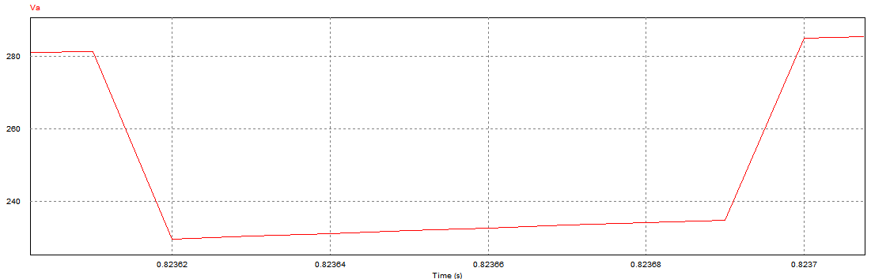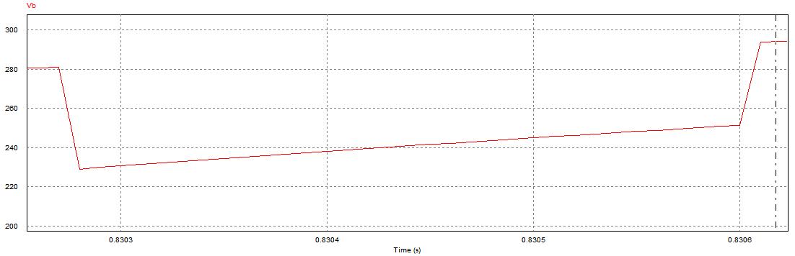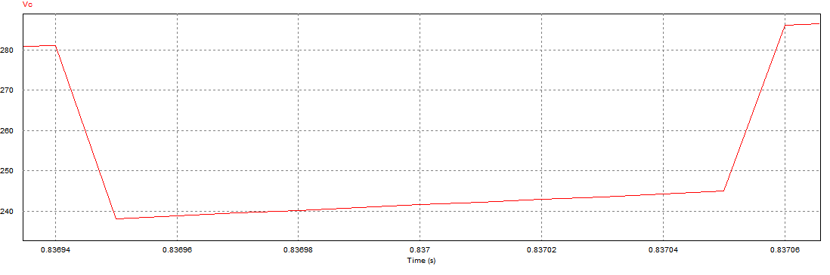

Tabla 1-10: Cálculo de profundidad Notches

|  |  |  |  |  |
| --- | --- | --- | --- | --- |
|  | Vmax [V] | Vmin [V] | V1eff [V] | Profundidad% |
| Fase A | 285 | 230 | 219 | 25,1% |
| Fase B | 293 | 230 | 217,5 | 28,9% |
| Fase C | 286 | 238 | 219 | 21,9% |

Con los resultados obtenidos, podemos indicar que la profundidad de los notches se encuentra dentro de la recomendación.

### Área de los Notches

### La recomendación respecto al Área de los Notches (An) indica que debe ser menor igual a aproximadamente:

Para realizar el cálculo de forma sencilla se aproximará el notch a un rectángulo, entonces el área se obtiene como:

En la Tabla 1-Y, se muestran los resultados obtenidos:

Tabla 1-11: Área de Notches

|  |  |  |  |  |
| --- | --- | --- | --- | --- |
|  | Vmax [V] | Vmin [V] | T ] | An[V] |
| Fase A | 285 | 230 | 90 | 4950 |
| Fase B | 293 | 230 | 330 | 14490 |
| Fase C | 286 | 238 | 94,5 | 4536 |

Se puede observar que el An de la fase B es el notoriamente más grande que las otras fases. Pese a esto aparentemente cumplen con la recomendación.

## Evaluación según norma Chilena

Comenzaremos indicando que la norma Chilena respecto al Factor de Potencia exige que este sea mayor igual a 0,93. Para el sistema en las 3 fases nos encontramos con factores de potencia muy bajos respecto a la norma, por lo cual el Sistema N°1 no cumple con la norma de Factor de Potencia.

La norma respecto a las componentes armónicas de corriente se muestra en la siguiente Figura 1-14:

Figura 1-14: Norma Chilena sobre armónicas de corriente

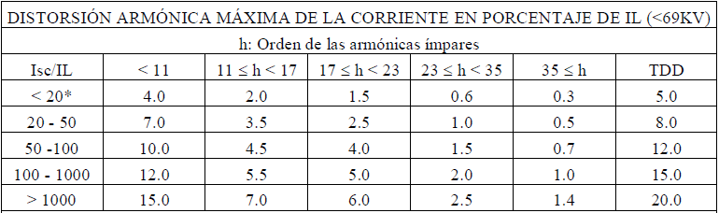

Para ‘entrar’ a la tabla es necesario saber la razón de Isc/IL. Donde:

Isc: Máxima corriente de cortocircuito en el PCC

IL: Máxima corriente de carga (efectivo) de frecuencia fundamental en el PCC.

Entonces primero se calcula la corriente Isc como:

Ahora tendremos IL para cada una de las fases, este se obtiene de la corriente fundamental, resultando

Tabla 1-12: Razones Isc/IL del Sistema N°1

|  |  |  |  |
| --- | --- | --- | --- |
|  | Fase A | Fase B | Fase C |
| Isc/IL | 205,3[-] | 84,86[-] | 212,9[-] |

### Ahora con esta información podemos usar la tabla para evaluar las armónicas impares de corriente. Tanto la Fase A y C caen en la categoría de 100-1000 y la Fase B en la categoría 50-100.

### A continuación se presentanrán las Tablas de evaluación de las corrientes armónicas para cada una de las fases del sistema.

Tabla 1-13: Evaluación de la norma de corrientes Fase A Sistema N°1

|  |  |  |  |  |  |  |  |
| --- | --- | --- | --- | --- | --- | --- | --- |
| Orden Armónico | %Ia | %norma | ¿cumple? | Orden Armónico | %Ia | %norma | ¿cumple? |
| 1 | 100 | - | - | 27 | 2,12 | 2 | NO |
| 3 | 19,55 | 12 | NO | 29 | 1,96 | 2 | SI |
| 5 | 11,53 | 12 | SI | 31 | 1,83 | 2 | SI |
| 7 | 8,41 | 12 | SI | 33 | 1,71 | 2 | SI |
| 9 | 6,51 | 12 | SI | 35 | 1,60 | 1 | NO |
| 11 | 5,27 | 5,5 | SI | 37 | 1,51 | 1 | NO |
| 13 | 4,49 | 5,5 | SI | 39 | 1,43 | 1 | NO |
| 15 | 3,89 | 5,5 | SI | 41 | 1,35 | 1 | NO |
| 17 | 3,40 | 5 | SI | 43 | 1,28 | 1 | NO |
| 19 | 3,04 | 5 | SI | 45 | 1,22 | 1 | NO |
| 21 | 2,75 | 5 | SI | 47 | 1,16 | 1 | NO |
| 23 | 2,49 | 2 | NO | 49 | 1,10 | 1 | NO |
| 25 | 2,29 | 2 | NO | - | - | - | - |

Tabla 1-14: Evaluación de la norma de corrientes Fase B Sistema N°1

|  |  |  |  |  |  |  |  |
| --- | --- | --- | --- | --- | --- | --- | --- |
| Orden Armónico | %Ib | %norma | ¿cumple? | Orden Armónico | %Ib | %norma | ¿cumple? |
| 1 | 100 | - | - | 27 | 2,19 | 1,5 | NO |
| 3 | 27,99 | 10 | NO | 29 | 1,93 | 1,5 | NO |
| 5 | 16,70 | 10 | NO | 31 | 1,69 | 1,5 | NO |
| 7 | 11,80 | 10 | NO | 33 | 1,47 | 1,5 | SI |
| 9 | 9,03 | 10 | SI | 35 | 1,28 | 0,7 | NO |
| 11 | 7,26 | 4,5 | NO | 37 | 1,11 | 0,7 | NO |
| 13 | 6,01 | 4,5 | NO | 39 | 0,96 | 0,7 | NO |
| 15 | 5,07 | 4,5 | NO | 41 | 0,82 | 0,7 | NO |
| 17 | 4,34 | 4 | NO | 43 | 0,69 | 0,7 | SI |
| 19 | 3,75 | 4 | SI | 45 | 0,58 | 0,7 | SI |
| 21 | 3,26 | 4 | SI | 47 | 0,47 | 0,7 | SI |
| 23 | 2,85 | 1,5 | NO | 49 | 0,38 | 0,7 | SI |
| 25 | 2,51 | 1,5 | NO | - | - | - | - |

Tabla 1-15: Evaluación de la norma de corrientes Fase C Sistema N°1

|  |  |  |  |  |  |  |  |
| --- | --- | --- | --- | --- | --- | --- | --- |
| Orden Armónico | %Ic | %norma | ¿cumple? | Orden Armónico | %Ic | %norma | ¿cumple? |
| 1 | 100 | - | - | 27 | 2,32 | 2 | NO |
| 3 | 21,67 | 12 | NO | 29 | 2,14 | 2 | NO |
| 5 | 13,12 | 12 | NO | 31 | 1,98 | 2 | SI |
| 7 | 9,17 | 12 | SI | 33 | 1,86 | 2 | SI |
| 9 | 7,21 | 12 | SI | 35 | 1,73 | 1 | NO |
| 11 | 5,89 | 5,5 | NO | 37 | 1,63 | 1 | NO |
| 13 | 4,93 | 5,5 | SI | 39 | 1,53 | 1 | NO |
| 15 | 4,29 | 5,5 | SI | 41 | 1,44 | 1 | NO |
| 17 | 3,77 | 5 | SI | 43 | 1,36 | 1 | NO |
| 19 | 3,34 | 5 | SI | 45 | 1,29 | 1 | NO |
| 21 | 3,03 | 5 | SI | 47 | 1,22 | 1 | NO |
| 23 | 2,74 | 2 | NO | 49 | 1,16 | 1 | NO |
| 25 | 2,51 | 2 | NO | - | - | - | - |

Ahora para evaluar la norma Chilena de tensión, se utilizará la siguiente Figura 1-X:

Figura 1-15: Norma para las armónicas de voltaje

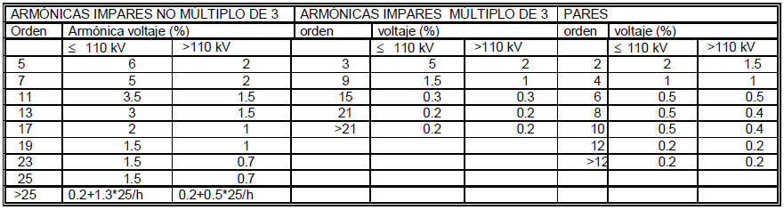

El sistema que se está trabajando cae en la categoría de ser inferior a 110kV, además los armónicos pares que presentan las 3 fases son todos inferiores a 0,2%( armónicos pares cumplen), dicho esto se evaluará la norma solo para las armónicas impares de tensión.

Tabla 1-16: Evaluación de la norma de tensión Fase A Sistema N°1

|  |  |  |  |  |  |  |  |
| --- | --- | --- | --- | --- | --- | --- | --- |
| Orden Armónico | %Va | %norma | ¿cumple? | Orden Armónico | %Va | %norma | ¿cumple? |
| 1 | 100 | - | - | 27 | 0,259 | 0,2 | NO |
| 3 | 0,264 | 5 | SI | 29 | 0,256 | 1,321 | SI |
| 5 | 0,260 | 6 | SI | 31 | 0,256 | 1,248 | SI |
| 7 | 0,261 | 5 | SI | 33 | 0,255 | 0,2 | NO |
| 9 | 0,265 | 1,5 | SI | 35 | 0,253 | 1,129 | SI |
| 11 | 0,260 | 3,5 | SI | 37 | 0,253 | 1,078 | SI |
| 13 | 0,261 | 3 | SI | 39 | 0,252 | 0,2 | NO |
| 15 | 0,263 | 0,3 | SI | 41 | 0,251 | 0,993 | SI |
| 17 | 0,259 | 2 | SI | 43 | 0,250 | 0,956 | SI |
| 19 | 0,260 | 1,5 | SI | 45 | 0,248 | 0,2 | NO |
| 21 | 0,261 | 0,2 | NO | 47 | 0,247 | 0,891 | SI |
| 23 | 0,257 | 1,5 | SI | 49 | 0,246 | 0,863 | SI |
| 25 | 0,258 | 1,5 | SI | - | - | - | - |

Tabla 1-17: Evaluación de la norma de tensión Fase B Sistema N°1

|  |  |  |  |  |  |  |  |
| --- | --- | --- | --- | --- | --- | --- | --- |
| Orden Armónico | %Vb | %norma | ¿cumple? | Orden Armónico | %Vb | %norma | ¿cumple? |
| 1 | 100 | - | - | 27 | 0,708 | 0,2 | NO |
| 3 | 0,997 | 5 | SI | 29 | 0,669 | 1,321 | SI |
| 5 | 0,993 | 6 | SI | 31 | 0,627 | 1,248 | SI |
| 7 | 0,983 | 5 | SI | 33 | 0,583 | 0,2 | NO |
| 9 | 0,968 | 1,5 | SI | 35 | 0,539 | 1,129 | SI |
| 11 | 0,952 | 3,5 | SI | 37 | 0,495 | 1,078 | SI |
| 13 | 0,931 | 3 | SI | 39 | 0,449 | 0,2 | NO |
| 15 | 0,907 | 0,3 | NO | 41 | 0,404 | 0,993 | SI |
| 17 | 0,881 | 2 | SI | 43 | 0,359 | 0,956 | SI |
| 19 | 0,851 | 1,5 | SI | 45 | 0,314 | 0,2 | NO |
| 21 | 0,818 | 0,2 | NO | 47 | 0,270 | 0,891 | SI |
| 23 | 0,785 | 1,5 | SI | 49 | 0,227 | 0,863 | SI |
| 25 | 0,748 | 1,5 | SI | - | - | - | - |

Tabla 1-18: Evaluación de la norma de tensión Fase C Sistema N°1

|  |  |  |  |  |  |  |  |
| --- | --- | --- | --- | --- | --- | --- | --- |
| Orden Armónico | %Vc | %norma | ¿cumple? | Orden Armónico | %Vc | %norma | ¿cumple? |
| 1 | 100 | - | - | 27 | 0,288 | 0,2 | NO |
| 3 | 0,300 | 5 | SI | 29 | 0,286 | 1,321 | SI |
| 5 | 0,303 | 6 | SI | 31 | 0,284 | 1,248 | SI |
| 7 | 0,294 | 5 | SI | 33 | 0,283 | 0,2 | NO |
| 9 | 0,297 | 1,5 | SI | 35 | 0,280 | 1,129 | SI |
| 11 | 0,299 | 3,5 | SI | 37 | 0,278 | 1,078 | SI |
| 13 | 0,294 | 3 | SI | 39 | 0,277 | 0,2 | NO |
| 15 | 0,295 | 0,3 | SI | 41 | 0,273 | 0,993 | SI |
| 17 | 0,295 | 2 | SI | 43 | 0,271 | 0,956 | SI |
| 19 | 0,293 | 1,5 | SI | 45 | 0,269 | 0,2 | NO |
| 21 | 0,292 | 0,2 | NO | 47 | 0,266 | 0,891 | SI |
| 23 | 0,291 | 1,5 | SI | 49 | 0,264 | 0,863 | SI |
| 25 | 0,289 | 1,5 | SI | - | - | - | - |

Finalmente, la norma también exige que se cumpla el indicador TDD, para nuestro caso como la demanda es constante usaremos el THDi para comparar y ver si se cumple la norma.

Tabla 1-19: Evaluación TDD Sistema N°1

|  |  |  |  |
| --- | --- | --- | --- |
|  | THDi% | TDD% normativo | ¿Cumple? |
| Fase A | 27,6% | 15% | NO |
| Fase B | 38,4% | 12% | NO |
| Fase C | 30,6% | 15% | NO |

# Sistema N°2

El segundo sistema con frecuencia fundamental 50[Hz], tiene una carga con comportamiento tipo fuente de tensión.

## Simular el Sistema

Al igual que para el Sistema N°1, se realizará la simulación en PSIM y se usará la TFF para obtener las corrientes y tensiones en el PCC con sus ángulos correspondientes. A continuación en la Figura 2-1 se presenta el sistema en el software de simulación.

Figura 2-1: Simulación Sistema N°2

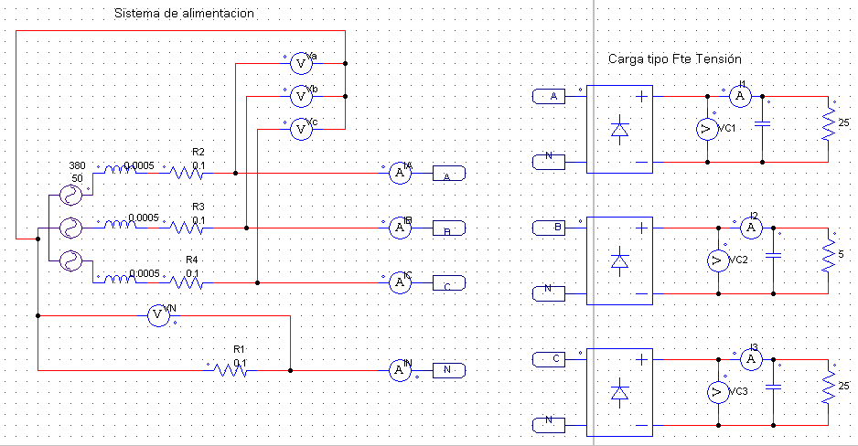

Nuevamente estamos en presencia de un sistema trifásico desbalanceado.

Al igual que en el Sistema 1 las fases A y C presentan los mismos elementos, por lo cual se espera que los resultados a obtener de estas fases, difieran muy poco.

La carga está compuesta por tres unidades monofásicas puentes de diodos, que cumplen función de rectificadores y están conectados a una carga tipo RC paralelo, la capacitancia provoca un efecto de mantener la tensión, resultando en una ondulación de tensión que tiene valor medio positivo.

En la Tabla 2-1 se presentan los detalles de los parámetros que componen el sistema.

Tabla 2-1: Detalle de parámetros del Sistema N°1

|  |  |  |  |  |  |
| --- | --- | --- | --- | --- | --- |
| Fase | Fasor (peak) Alimentación [V] | Resistencia Alimentador [Ohm] | Inductancia Alimentador H] | Carga parte Resistiva [Ohm] | Carga parte Capacitiva [F] |
| A | 311|0° | 0.1 | 500 | 25 | 1700 |
| B | 311|-120° | 0.1 | 500 | 5 | 1700 |
| C | 311|120° | 0.1 | 500 | 25 | 1700 |
| Neutro | - | 0.1 | - | - | - |

### Formas de onda y análisis armónico

El análisis se centra principalmente en el PCC, en las Figuras 2-2 y 2-3 se presentan las formas de onda de corriente y tensión respectivamente.

Figura 2-2: Corrientes en el PCC sistema N°2  
  
  
Figura 2-3: Tensiones en el PCC sistema N°2

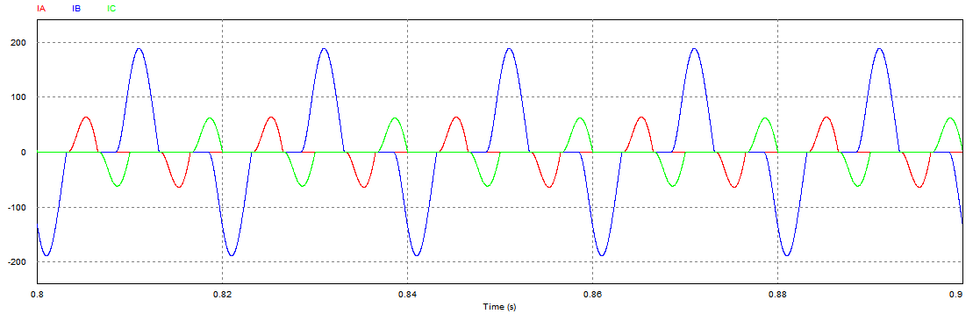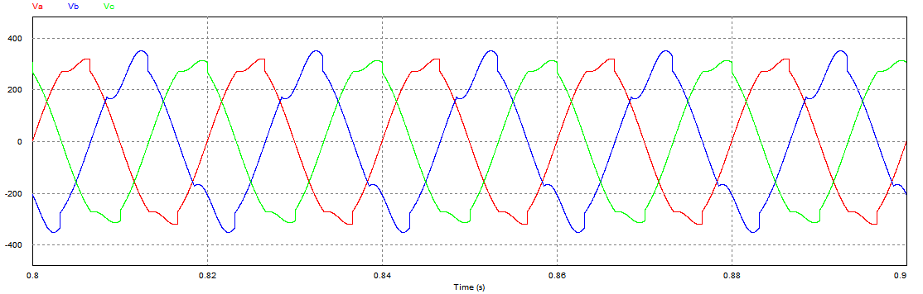

Como se puede observar en la Figura 2-2 las corrientes presentan un formato de onda pulsado, estos pulsos actúan a simple vista sincronizados con sus respectivas tensiones. Se puede observar claramente que la magnitud de corriente de la Fase B es mayor a la de las Fases A y C, esto se atribuye al hecho de que posee una resistencia de menor valor en la carga.

Luego en la Figura 2-3 se puede observar que las tensiones no presentan mayor diferencia de amplitud entre las fases. Además, las formas de ondas parecen ser bastante sinusoidales exceptuando cuando se acercan a sus valores peak, que se ve cómo se deforman, esta deformación ocurre de forma sincronizada con la aparición de los pulsos de corriente. Por último la deformación de tensión de la fase B, es notoriamente mayor.

En las Figuras 2-4, 2-5 y 2-6 se presentan las formas de onda de tensión y corriente de las fases A. B y C en el PCC respectivamente, las cuales son obtenidas en régimen permanente del sistema.

Figura 2-4: Formas de onda Fase A Sistema N°2  
  
  
  
Figura 2-5: Formas de onda Fase B Sistema N°2  
  
  
Figura 2-6: Formas de onda Fase C Sistema N°2

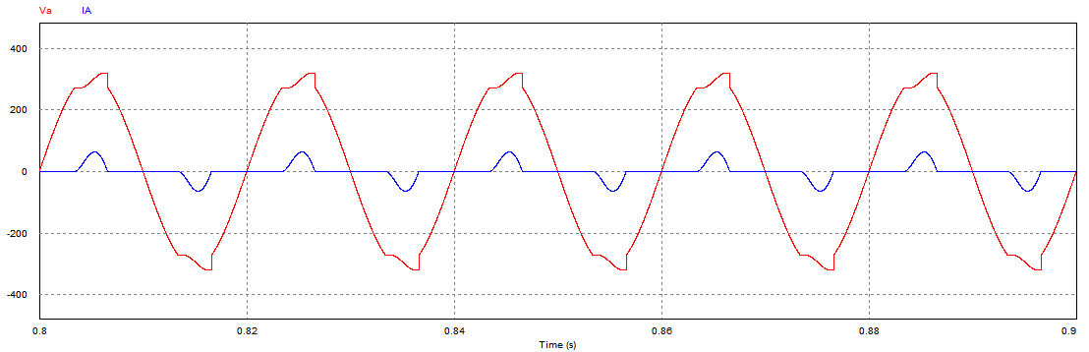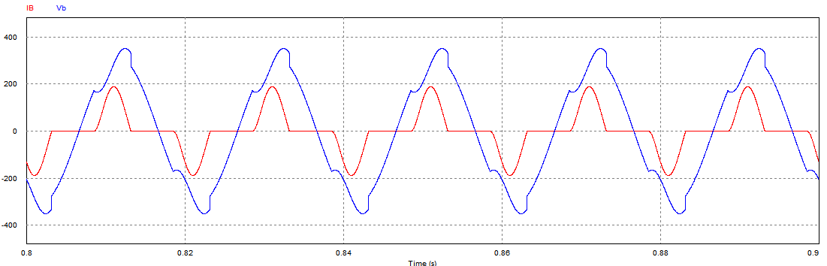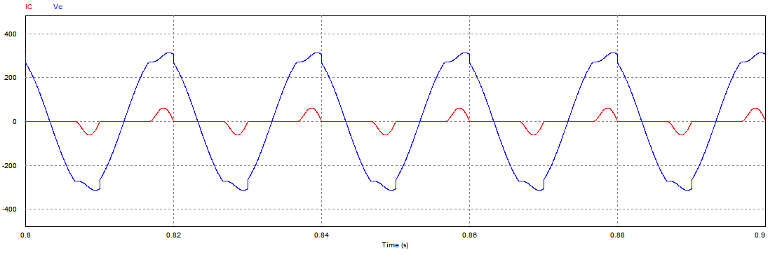

Como se puede apreciar en estas formas de onda, las deformaciones de tensión se producen cuando la corriente pulsa, esto se debe a que la corriente provoca una caída de tensión en la impedancia del alimentador que se ve reflejada en la tensión del PCC.

Se espera que el contenido armónico asociado a la corriente sea mucho mayor que el de la tensión.

En el Apéndice B, se encuentran las tablas de armónicos (magnitud y ángulo de tensión y corriente) obtenidas de la TFF para cada una de las fases del sistema, en ellas se puede ver que las magnitudes de orden par son prácticamente cero, esto se debe a que las formas de onda cumplen en gran parte la simetría de media onda.

En las Figuras 2-7 y 2-8 podemos observar los espectros monolateral para las corrientes y tensiones en el PCC respectivamente.

Figura 2-7: Espectro monolateral de corrientes en el PCC Sistema N°2

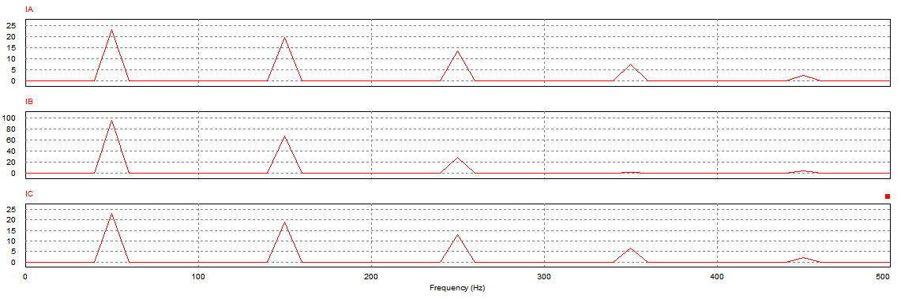

Figura 2-8: Espectro monolateral de tensiones en el PCC Sistema N°2

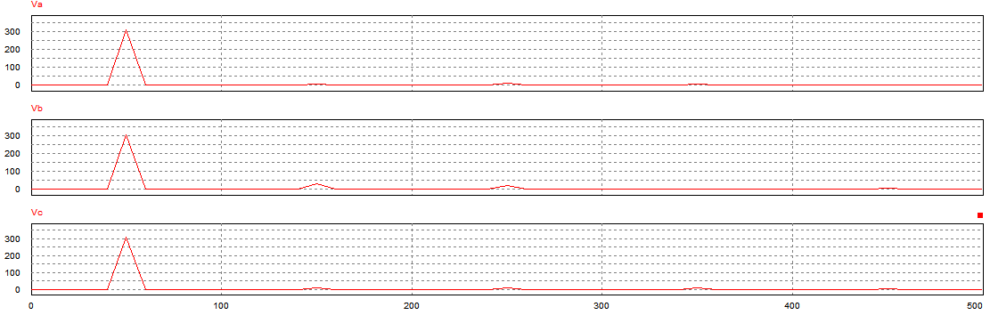

En ambos espectros se puede apreciar que por efecto de la simetría de media onda, las armónicas de orden par son imperceptibles. En la Figura 2-7 se ve que la fase B tiene menos distorsión de corriente que las fases A y C. Por otro lado en la Figura 2-8 la fase B tiene mayor distorsión de tensión que las fases A y C.

Es de importancia visualizar las formas de onda de la carga y el neutro. En las Figuras 2-9, 2-10, 2-11, y 2-12 se muestran estas formas de onda.

Figura 2-9: Formas de onda Carga A Sistema N°2  
  
  
Figura 2-10: Formas de onda Carga B Sistema N°2  
  
  
Figura 2-11: Formas de onda Carga C Sistema N°2

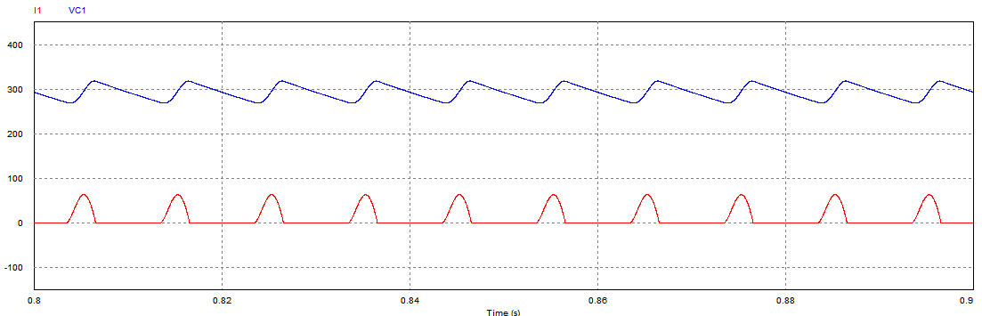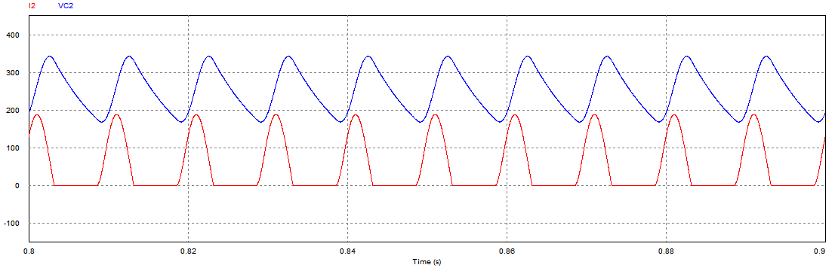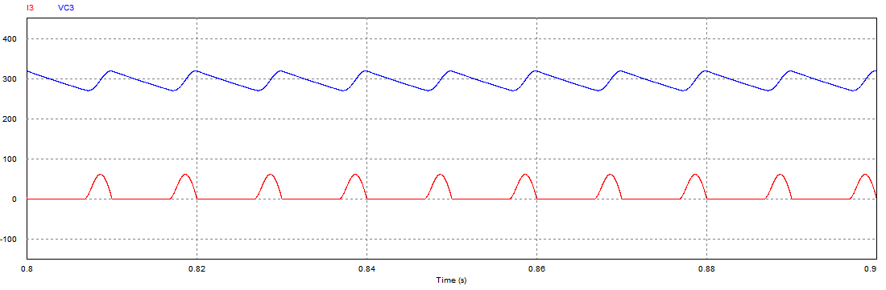

Las Figuras 2-9, 2-10 y 2-11 dejan en evidencia cómo la presencia del capacitor provoca una ondulación de tensión en torno al valor medio de tensión. Es relevante agregar que la ondulación que presenta la carga de la fase B es muy superior a la de las fases A y C. De las corrientes podemos ver su formato pulsado rectificado que resulta del puente de diodos. Como última observación se puede ver cómo coincide el pulso de corriente con la subida de tensión en la ondulación de la carga.

Figura 2-12: Formas de onda Carga C Sistema N°2

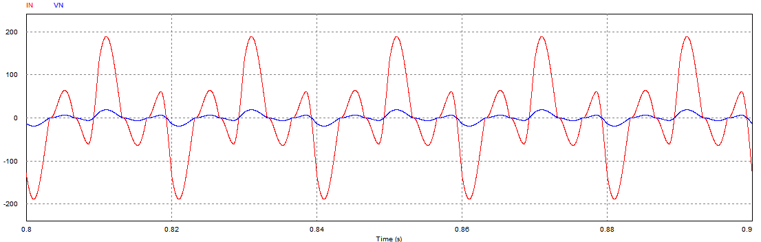

En la Figura 2-12, se puede ver como el sistema N°2 presenta corriente neutro de elevada distorsión armónica, que además alcanza gran amplitud. La tensión en el neutro no es nada más que el efecto de la corriente al circular por la resistencia del neutro, por tanto se ve como ambas están en fase.

## Cálculo con los resultados de la simulación

Se presentarán los cálculos realizados con los datos del Apéndice B. Al igual que el sistema N°1, estos datos fueron obtenidos de PSIM y trabajados con el software Excel. Estos datos comprenden hasta el armónico de orden 50.

### Factor de desplazamiento

Solamente considera la componente fundamental y se calcula como:

Donde es el ángulo de la tensión fundamental y el ángulo de la corriente fundamental. Usando los resultados de la simulación se obtiene:

Tabla 2-2: Factor desplazamiento Sistema N°2

|  |  |  |
| --- | --- | --- |
| Fase A | Fase B | Fase C |
| 0,99836[-] | 0,96787[-] | 0,99696 [-] |

### Potencia Aparente Fundamental

### Se calcula con la ecuación:

### Donde son la corriente y tensión de la fundamental. Luego:

### Tabla 2-3: Potencia Aparente fundamental Sistema N°2

|  |  |  |
| --- | --- | --- |
| Fase A | Fase B | Fase C |
| 3529,4 [VA] | 14569,6 [VA] | 3540,1[VA] |

### Potencia Activa Fundamental

Se calcula como:

Se obtiene como resultado:

Tabla 2-4: Potencia Activa fundamental Sistema N°2

|  |  |  |
| --- | --- | --- |
| Fase A | Fase B | Fase C |
| 3523,6[W] | 14101,5 [W] | 3529,3 [W] |

### Potencia Reactiva Fundamental

Se calcula como:

Los resultados obtenidos:

Tabla 2-5: Potencia Reactiva fundamental Sistema N°2

|  |  |  |
| --- | --- | --- |
| Fase A | Fase B | Fase C |
| 202,1 [Var] | -3663,5 [Var] | 275,5 [Var] |

### Potencia Aparente Total

### Esta se define:

Luego e , vienen dados por:

### Realizando los cálculos:

Tabla 2-6: Potencia Aparente total Sistema N°2

|  |  |  |
| --- | --- | --- |
| Fase A | Fase B | Fase C |
| 5236,3 [VA] | 18461,9 [VA] | 5166,9 [VA] |

Comparando con los valores de la potencia aparente fundamental, podemos observar que estos valores son levemente más grandes, eso se debe a que este cálculo considera las componentes armónicas.

### Potencia Armónica

### Se calcula según la expresión:

Para la cual se obtienen como resultado:

Tabla 2-7: Potencia Armónica Sistema N°2

|  |  |  |
| --- | --- | --- |
| Fase A | Fase B | Fase C |
| 3868,2 [VAH] | 11338,9[VAH] | 3763,6 [VAH] |

### Factor de Potencia

### Se utiliza la ecuación:

Donde:

= Amplitud de la enésima armónica de tensión   
= Amplitud de la enésima armónica de corriente  
= Desfase de la enésima componente de tensión armónica   
= Desfase de la enésima componente de corriente armónica

Para lo cual se obtuvo:

Tabla 2-8: Factor de Potencia Sistema N°2

|  |  |  |  |
| --- | --- | --- | --- |
|  | Fase A | Fase B | Fase C |
| Calculado | 0,66690[-] | 0,74947[-] | 0,67737[-] |
| Simulado | 0,66852[-] | 0,749408[-] | 0,67733[-] |

### Distorsión Armónica Total THD

### Vamos a tener distorsión de corriente y de tensión, lo cuales son calculados como:

### Realizando los calculos correspondientes:

### Tabla 2-9: THD tensión y corriente Sistema N°2

|  |  |  |  |
| --- | --- | --- | --- |
|  | Fase A | Fase B | Fase C |
| THDv | 5,81% | 13,34% | 5,47% |
| THDi | 109,26% | 75,99% | 106,01% |

En la Figura 2-13 se muestran los THD obtenidos en PSIM:

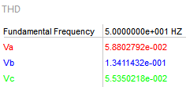  
Figura 2-13: THD obtenidos en PSIM Sistema N°2

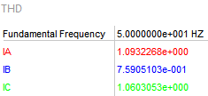

Los THD tanto simulados como calculados presentan gran similitud.

## Evaluación según norma Chilena

La norma Chilena respecto al Factor de Potencia exige que este sea mayor igual a 0,93. Para el sistema N°2, las 3 fases tiene un factor de potencia bajo la norma, por tanto no cumple la norma del factor de potencia.

La norma respecto a las componentes armónicas de corriente es la misma que se utilizó para el sistema N°1 en la Figura 1-14

Para ‘entrar’ a la tabla es necesario saber la razón de Isc/IL. Donde:

Isc: Máxima corriente de cortocircuito en el PCC

IL: Máxima corriente de carga (efectivo) de frecuencia fundamental en el PCC.

Entonces primero se calcula la corriente Isc como (se desprecia la resistencia):

Ahora tendremos IL para cada una de las fases, este se obtiene de la corriente fundamental efectiva, resultando:

Tabla 2-10: Razones Isc/IL del Sistema N°1

|  |  |  |  |
| --- | --- | --- | --- |
|  | Fase A | Fase B | Fase C |
| Isc/IL | 86,4[-] | 20,7[-] | 86,1[-] |

### Ahora con esta información podemos usar la tabla para evaluar las armónicas impares de corriente. Tanto la Fase A y C caen en la categoría de 50-100 y la Fase B en la categoría 20-50.

### A continuación se presentanrán las Tablas de evaluación de las corrientes armónicas para cada una de las fases del sistema.

Tabla 2-11: Evaluación de la norma de corrientes Fase A Sistema N°2

|  |  |  |  |  |  |  |  |
| --- | --- | --- | --- | --- | --- | --- | --- |
| Orden Armónico | %Ia | %norma | ¿cumple? | Orden Armónico | %Ia | %norma | ¿cumple? |
| 1 | 100,00 | - | - | 27 | 1,24 | 1,5 | SI |
| 3 | 84,59 | 10 | NO | 29 | 0,86 | 1,5 | SI |
| 5 | 59,20 | 10 | NO | 31 | 0,86 | 1,5 | SI |
| 7 | 32,19 | 10 | NO | 33 | 0,82 | 1,5 | SI |
| 9 | 11,55 | 10 | NO | 35 | 0,61 | 0,7 | SI |
| 11 | 5,18 | 4,5 | NO | 37 | 0,58 | 0,7 | SI |
| 13 | 6,30 | 4,5 | NO | 39 | 0,58 | 0,7 | SI |
| 15 | 4,10 | 4,5 | SI | 41 | 0,46 | 0,7 | SI |
| 17 | 2,26 | 4 | SI | 43 | 0,42 | 0,7 | SI |
| 19 | 2,58 | 4 | SI | 45 | 0,43 | 0,7 | SI |
| 21 | 2,07 | 4 | SI | 47 | 0,36 | 0,7 | SI |
| 23 | 1,30 | 1,5 | SI | 49 | 0,32 | 0,7 | SI |
| 25 | 1,38 | 1,5 | SI | - | - | - | - |

Tabla 2-12: Evaluación de la norma de corrientes Fase B Sistema N°2

|  |  |  |  |  |  |  |  |
| --- | --- | --- | --- | --- | --- | --- | --- |
| Orden Armónico | %Ib | %norma | ¿cumple? | Orden Armónico | %Ib | %norma | ¿cumple? |
| 1 | 100,00 | - | - | 27 | 0,40 | 1 | SI |
| 3 | 69,68 | 7 | NO | 29 | 0,23 | 1 | SI |
| 5 | 29,63 | 7 | NO | 31 | 0,29 | 1 | SI |
| 7 | 2,51 | 7 | SI | 33 | 0,18 | 1 | SI |
| 9 | 5,08 | 7 | SI | 35 | 0,23 | 0,5 | SI |
| 11 | 1,69 | 3,5 | SI | 37 | 0,15 | 0,5 | SI |
| 13 | 1,83 | 3,5 | SI | 39 | 0,17 | 0,5 | SI |
| 15 | 1,15 | 3,5 | SI | 41 | 0,13 | 0,5 | SI |
| 17 | 0,85 | 2,5 | SI | 43 | 0,14 | 0,5 | SI |
| 19 | 0,75 | 2,5 | SI | 45 | 0,11 | 0,5 | SI |
| 21 | 0,50 | 2,5 | SI | 47 | 0,11 | 0,5 | SI |
| 23 | 0,54 | 1 | SI | 49 | 0,10 | 0,5 | SI |
| 25 | 0,32 | 1 | SI | - | - | - | - |

Tabla 2-13: Evaluación de la norma de corrientes Fase C Sistema N°2

|  |  |  |  |  |  |  |  |
| --- | --- | --- | --- | --- | --- | --- | --- |
| Orden Armónico | %Ic | %norma | ¿cumple? | Orden Armónico | %Ic | %norma | ¿cumple? |
| 1 | 100 | - | - | 27 | 0,98 | 1,5 | SI |
| 3 | 83,60 | 10 | NO | 29 | 0,74 | 1,5 | SI |
| 5 | 56,92 | 10 | NO | 31 | 0,83 | 1,5 | SI |
| 7 | 29,17 | 10 | NO | 33 | 0,66 | 1,5 | SI |
| 9 | 8,72 | 10 | SI | 35 | 0,52 | 0,7 | SI |
| 11 | 4,59 | 4,5 | NO | 37 | 0,57 | 0,7 | SI |
| 13 | 5,61 | 4,5 | NO | 39 | 0,47 | 0,7 | SI |
| 15 | 3,10 | 4,5 | SI | 41 | 0,38 | 0,7 | SI |
| 17 | 2,08 | 4 | SI | 43 | 0,42 | 0,7 | SI |
| 19 | 2,43 | 4 | SI | 45 | 0,36 | 0,7 | SI |
| 21 | 1,63 | 4 | SI | 47 | 0,30 | 0,7 | SI |
| 23 | 1,14 | 1,5 | SI | 49 | 0,32 | 0,7 | SI |
| 25 | 1,30 | 1,5 | SI | - | - | - | - |

Ahora para evaluar la norma Chilena de tensión, se utilizará la Figura 1-14, la misma norma utilizada para evaluar el Sistema N°1:

El sistema que se está trabajando cae en la categoría de ser inferior a 110kV, además los armónicos pares que presentan las 3 fases son todos inferiores a 0,2% (armónicos pares cumplen), dicho esto se evaluará la norma solo para las armónicas impares de tensión.

Tabla 2-14: Evaluación de la norma de tensión Fase A Sistema N°2

|  |  |  |  |  |  |  |  |
| --- | --- | --- | --- | --- | --- | --- | --- |
| Orden Armónico | %Va | %norma | ¿cumple? | Orden Armónico | %Va | %norma | ¿cumple? |
| 1 | 100,000 | - | - | 27 | 0,393 | 0,2 | NO |
| 3 | 3,037 | 5 | SI | 29 | 0,292 | 1,321 | SI |
| 5 | 3,488 | 6 | SI | 31 | 0,312 | 1,248 | SI |
| 7 | 2,650 | 5 | SI | 33 | 0,319 | 0,2 | NO |
| 9 | 1,219 | 1,5 | SI | 35 | 0,251 | 1,129 | SI |
| 11 | 0,667 | 3,5 | SI | 37 | 0,253 | 1,078 | SI |
| 13 | 0,960 | 3 | SI | 39 | 0,267 | 0,2 | NO |
| 15 | 0,720 | 0,3 | NO | 41 | 0,220 | 0,993 | SI |
| 17 | 0,450 | 2 | SI | 43 | 0,213 | 0,956 | SI |
| 19 | 0,573 | 1,5 | SI | 45 | 0,229 | 0,2 | NO |
| 21 | 0,510 | 0,2 | NO | 47 | 0,196 | 0,891 | SI |
| 23 | 0,352 | 1,5 | SI | 49 | 0,184 | 0,863 | SI |
| 25 | 0,405 | 1,5 | SI | - | - | - | - |

Tabla 2-15: Evaluación de la norma de tensión Fase B Sistema N°2

|  |  |  |  |  |  |  |  |
| --- | --- | --- | --- | --- | --- | --- | --- |
| Orden Armónico | %Vb | %norma | ¿cumple? | Orden Armónico | %Vb | %norma | ¿cumple? |
| 1 | 100,000 | - | - | 27 | 0,535 | 0,2 | NO |
| 3 | 10,565 | 5 | NO | 29 | 0,328 | 1,321 | SI |
| 5 | 7,376 | 6 | NO | 31 | 0,450 | 1,248 | SI |
| 7 | 0,861 | 5 | SI | 33 | 0,300 | 0,2 | NO |
| 9 | 2,269 | 1,5 | NO | 35 | 0,393 | 1,129 | SI |
| 11 | 0,912 | 3,5 | SI | 37 | 0,274 | 1,078 | SI |
| 13 | 1,184 | 3 | SI | 39 | 0,340 | 0,2 | NO |
| 15 | 0,851 | 0,3 | NO | 41 | 0,269 | 0,993 | SI |
| 17 | 0,715 | 2 | SI | 43 | 0,289 | 0,956 | SI |
| 19 | 0,703 | 1,5 | SI | 45 | 0,258 | 0,2 | NO |
| 21 | 0,526 | 0,2 | NO | 47 | 0,255 | 0,891 | SI |
| 23 | 0,608 | 1,5 | SI | 49 | 0,246 | 0,863 | SI |
| 25 | 0,391 | 1,5 | SI | - | - | - | - |

Tabla 2-16: Evaluación de la norma de tensión Fase C Sistema N°2

|  |  |  |  |  |  |  |  |
| --- | --- | --- | --- | --- | --- | --- | --- |
| Orden Armónico | %Vc | %norma | ¿cumple? | Orden Armónico | %Vc | %norma | ¿cumple? |
| 1 | 100,000 | - | - | 27 | 0,310 | 0,2 | NO |
| 3 | 3,007 | 5 | SI | 29 | 0,252 | 1,321 | SI |
| 5 | 3,367 | 6 | SI | 31 | 0,302 | 1,248 | SI |
| 7 | 2,410 | 5 | SI | 33 | 0,256 | 0,2 | NO |
| 9 | 0,928 | 1,5 | SI | 35 | 0,212 | 1,129 | SI |
| 11 | 0,591 | 3,5 | SI | 37 | 0,245 | 1,078 | SI |
| 13 | 0,858 | 3 | SI | 39 | 0,215 | 0,2 | NO |
| 15 | 0,548 | 0,3 | NO | 41 | 0,183 | 0,993 | SI |
| 17 | 0,415 | 2 | SI | 43 | 0,208 | 0,956 | SI |
| 19 | 0,544 | 1,5 | SI | 45 | 0,188 | 0,2 | SI |
| 21 | 0,403 | 0,2 | NO | 47 | 0,162 | 0,891 | SI |
| 23 | 0,308 | 1,5 | SI | 49 | 0,180 | 0,863 | SI |
| 25 | 0,383 | 1,5 | SI | - | - | - | - |

Finalmente, la norma también exige que se cumpla el indicador TDD, para nuestro caso como la demanda es constante usaremos el THDi para comparar y ver si se cumple la norma.

Tabla 2-17: Evaluación TDD Sistema N°2

|  |  |  |  |
| --- | --- | --- | --- |
|  | THDi% | TDD% normativo | ¿Cumple? |
| Fase A | 109,3% | 12% | NO |
| Fase B | 76% | 8% | NO |
| Fase C | 106% | 12% | NO |

# Discusión y conclusiones

En ambos sistemas se pudo observar que las magnitudes de tensiones en el PCC eran bastante similares entre sí, siendo la fase B la cual presentaba magnitud de tensión más baja que las otras fases, esto se atribuye a que la corriente presente en esta fase era mayor que las otras, lo cual provoca una mayor caída de tensión en la impedancia del alimentador.

Nuevamente en ambos sistemas la parte resistiva de la carga de la fase B era de menor valor, lo cual provocaba notoriamente que la corriente circulando por esta fase, tuviera mayor magnitud.

En el sistema N°1, que la carga era tipo fuente de corriente, se pudo apreciar satisfactoriamente que las formas de onda de corriente en el PCC tendían a ser cuadradas. Y en las tensiones de este mismo, se pudo observar que eran prácticamente sinusoidales, excepto por los hundimientos (notches), que eran producto de la conmutación producida por los puentes a tiristor.

El sistema N°2, con carga tipo fuente de tensión, se pudo observar que la corriente circulando en el PCC tenía el formato de ser pulsada, lo cual provocaba una distorsión en las formas de tensión solo durante la aparición de la corriente. Como la corriente por la fase B era de mayor amplitud, la distorsión de tensión asociada era mayor que en las otras fases.

Respecto a la evaluación de la norma, es muy notorio observar que el desbalance de ambos sistemas provocaba que las armónicas múltiplos de 3 (de secuencia cero) aparecieran, lo cual se observó en la evaluación de norma de tensión, puesto que las armónicas múltiplos de 3 no cumplían con la norma.

Ambos sistemas presentan gran contaminación armónica, esto se ve reflejado en que las normas de factor de potencia, TDD, corrientes y tensiones, no se cumplían. Con respecto a la fase B de ambos sistemas (la cual presentaba el desbalance) se pudo ver que tenía mayor cantidad de armónicos de tensión fuera de la norma, en comparación a las otras fases.

Durante el trabajo con el sistema N°2 se pudo observar como el factor de desplazamiento era cercano a la unidad, pero el factor de potencia llegaba al orden de 0,6-0,7. Esto ejemplifica de forma práctica que la presencia de armónicos en el sistema afecta de forma negativa al factor de potencia.

Si bien el estudio realizado solo consideró hasta el armónico de orden 50, los resultados obtenidos comparado a la simulación son muy representativos, excepto en el THDv del primer sistema, puesto que la diferencia observada se atribuye a que los notches provocan armónicas de alta frecuencia fuera del rango estudiado.

Si bien los elementos de electrónica de potencia permiten manipular la energía de forma rápida y con alto control, la contaminación armónica que provocan es un efecto que no se puede ignorar. Por lo cual para tener un sistema que funcione de mejor forma es necesaria la inminente implementación de filtros para atenuar componentes armónicas que se salgan de la norma.

###### Tablas por Fase Sistema N°1

Se presentan las tablas obtenidas de PSIM con las cuales se trabajó en Excel para sistema N°1.

Tabla A-1: Fase A PCC Sistema N°1

|  |  |  |  |  |  |  |  |  |  |
| --- | --- | --- | --- | --- | --- | --- | --- | --- | --- |
| Orden Armónico | Ia[A] | AngIa[°] | Va[V] | AngVa[°] | Orden Armónico | Ia[A] | AngIa[°] | Va[V] | AngVa[°] |
| **0** | 0,021 | 0,0 | 0,000 | 0,0 | **26** | 0,022 | -172,7 | 0,004 | 59,3 |
| **1** | 241,157 | -67,4 | 309,766 | 0,2 | **27** | 5,126 | 31,9 | 0,802 | -58,1 |
| **2** | 0,029 | -41,3 | 0,041 | 0,0 | **28** | 0,022 | 56,0 | 0,005 | -19,8 |
| **3** | 47,148 | 169,8 | 0,821 | 78,7 | **29** | 4,737 | -99,3 | 0,793 | 170,6 |
| **4** | 0,021 | -164,1 | 0,016 | 2,1 | **30** | 0,022 | -74,6 | 0,002 | -150,9 |
| **5** | 27,820 | 34,0 | 0,808 | -55,1 | **31** | 4,415 | 129,5 | 0,795 | 39,3 |
| **6** | 0,022 | 55,0 | 0,011 | -1,6 | **32** | 0,021 | 153,9 | 0,005 | 44,9 |
| **7** | 20,294 | -97,7 | 0,811 | 172,2 | **33** | 4,143 | -1,3 | 0,793 | -91,3 |
| **8** | 0,023 | -71,3 | 0,007 | -1,8 | **34** | 0,022 | 23,0 | 0,005 | -47,5 |
| **9** | 15,719 | 132,5 | 0,822 | 42,3 | **35** | 3,879 | -132,3 | 0,787 | 137,4 |
| **10** | 0,022 | 156,5 | 0,007 | 10,6 | **36** | 0,021 | -107,7 | 0,003 | 149,2 |
| **11** | 12,711 | 0,3 | 0,806 | -89,3 | **37** | 3,649 | 96,5 | 0,786 | 6,3 |
| **12** | 0,022 | 23,5 | 0,006 | -12,5 | **38** | 0,021 | 120,7 | 0,006 | 23,8 |
| **13** | 10,835 | -131,2 | 0,810 | 138,5 | **39** | 3,454 | -34,4 | 0,782 | -124,5 |
| **14** | 0,022 | -105,4 | 0,003 | 12,4 | **40** | 0,021 | -9,9 | 0,005 | -81,8 |
| **15** | 9,387 | 98,6 | 0,817 | 8,6 | **41** | 3,263 | -165,4 | 0,778 | 104,2 |
| **16** | 0,022 | 122,4 | 0,006 | 12,1 | **42** | 0,021 | -140,9 | 0,004 | 112,8 |
| **17** | 8,204 | -33,0 | 0,803 | -122,8 | **43** | 3,091 | 63,5 | 0,775 | -26,7 |
| **18** | 0,022 | -8,9 | 0,004 | -34,7 | **44** | 0,021 | 87,6 | 0,007 | -1,0 |
| **19** | 7,354 | -164,3 | 0,806 | 105,3 | **45** | 2,943 | -67,5 | 0,770 | -157,7 |
| **20** | 0,022 | -139,2 | 0,003 | 54,2 | **46** | 0,021 | -42,9 | 0,005 | -122,0 |
| **21** | 6,656 | 65,2 | 0,811 | -24,8 | **47** | 2,798 | 161,5 | 0,768 | 71,1 |
| **22** | 0,022 | 89,1 | 0,006 | 0,8 | **48** | 0,021 | -174,2 | 0,006 | 82,8 |
| **23** | 6,026 | -66,1 | 0,799 | -156,2 | **49** | 2,664 | 30,4 | 0,763 | -59,8 |
| **24** | 0,022 | -41,7 | 0,002 | -75,1 | **50** | 0,021 | 54,6 | 0,007 | -28,9 |
| **25** | 5,536 | 162,6 | 0,802 | 72,3 | - | - | - | - | - |

Tabla A-2: Fase B PCC Sistema N°1

|  |  |  |  |  |  |  |  |  |  |
| --- | --- | --- | --- | --- | --- | --- | --- | --- | --- |
| Orden Armónico | Ib[A] | AngIb[°] | Vb[V] | AngVb[°] | Orden Armónic | Ib[A] | AngIb[°] | Vb[V] | AngVb[°] |
| **0** | 0,040 | 0,0 | 0,027 | 0,0 | **26** | 0,056 | 73,9 | 0,008 | -18,6 |
| **1** | 583,485 | 171,7 | 307,666 | -120,0 | **27** | 12,824 | -24,2 | 2,181 | -112,7 |
| **2** | 0,078 | -113,9 | 0,028 | -140,3 | **28** | 0,053 | 58,8 | 0,008 | -34,8 |
| **3** | 163,353 | 158,8 | 3,070 | 69,1 | **29** | 11,267 | -39,2 | 2,059 | -127,7 |
| **4** | 0,080 | -123,2 | 0,010 | -164,8 | **30** | 0,049 | 43,6 | 0,009 | -50,6 |
| **5** | 97,467 | 142,7 | 3,058 | 53,0 | **31** | 9,876 | -54,3 | 1,930 | -142,6 |
| **6** | 0,079 | -137,0 | 0,007 | 176,7 | **32** | 0,046 | 28,3 | 0,009 | -65,9 |
| **7** | 68,883 | 127,4 | 3,027 | 37,8 | **33** | 8,624 | -69,2 | 1,795 | -157,4 |
| **8** | 0,077 | -151,4 | 0,006 | 157,9 | **34** | 0,042 | 13,2 | 0,009 | -80,7 |
| **9** | 52,741 | 112,3 | 2,981 | 22,8 | **35** | 7,522 | -84,1 | 1,661 | -172,2 |
| **10** | 0,076 | -166,0 | 0,006 | 137,9 | **36** | 0,039 | -1,9 | 0,009 | -95,3 |
| **11** | 42,411 | 96,9 | 2,930 | 7,5 | **37** | 6,523 | -99,0 | 1,523 | 173,0 |
| **12** | 0,074 | 179,2 | 0,006 | 117,0 | **38** | 0,036 | -17,1 | 0,009 | -109,5 |
| **13** | 35,104 | 81,7 | 2,867 | -7,6 | **39** | 5,612 | -113,8 | 1,382 | 158,4 |
| **14** | 0,072 | 164,3 | 0,006 | 95,8 | **40** | 0,032 | -32,0 | 0,009 | -123,4 |
| **15** | 29,607 | 66,6 | 2,791 | -22,6 | **41** | 4,804 | -128,5 | 1,245 | 143,8 |
| **16** | 0,070 | 149,4 | 0,006 | 74,7 | **42** | 0,029 | -46,9 | 0,008 | -137,1 |
| **17** | 25,372 | 51,3 | 2,712 | -37,8 | **43** | 4,067 | -143,0 | 1,106 | 129,4 |
| **18** | 0,067 | 134,4 | 0,006 | 54,3 | **44** | 0,026 | -61,6 | 0,008 | -150,5 |
| **19** | 21,935 | 36,2 | 2,621 | -52,8 | **45** | 3,394 | -157,4 | 0,966 | 115,1 |
| **20** | 0,065 | 119,3 | 0,007 | 34,7 | **46** | 0,022 | -76,0 | 0,007 | -163,3 |
| **21** | 19,069 | 21,1 | 2,519 | -67,7 | **47** | 2,797 | -171,5 | 0,833 | 101,1 |
| **22** | 0,062 | 104,3 | 0,007 | 16,2 | **48** | 0,019 | -90,1 | 0,006 | -175,9 |
| **23** | 16,688 | 6,0 | 2,416 | -82,8 | **49** | 2,254 | 174,8 | 0,700 | 87,5 |
| **24** | 0,059 | 89,1 | 0,008 | -1,6 | **50** | 0,016 | -103,8 | 0,006 | 172,1 |
| **25** | 14,629 | -9,1 | 2,303 | -97,8 | - | - | - | - | - |

Tabla A-3: Fase C PCC Sistema N°1

|  |  |  |  |  |  |  |  |  |  |
| --- | --- | --- | --- | --- | --- | --- | --- | --- | --- |
| Orden Armónico | Ic[A] | AngIc[°] | Vc[V] | AngVc[°] | Orden Armónico | Ic[A] | AngIc[°] | Vc[V] | AngVc[°] |
| **0** | 0,017 | 0,0 | 0,027 | 0,0 | **26** | 0,023 | -118,1 | 0,005 | 158,2 |
| **1** | 232,586 | 52,2 | 309,744 | 120,2 | **27** | 5,397 | 25,6 | 0,894 | -64,0 |
| **2** | 0,033 | 24,2 | 0,027 | 139,8 | **28** | 0,023 | -9,9 | 0,004 | -114,8 |
| **3** | 50,417 | 168,9 | 0,931 | 79,9 | **29** | 4,981 | 133,8 | 0,886 | 44,3 |
| **4** | 0,022 | 123,0 | 0,009 | 153,8 | **30** | 0,023 | 97,6 | 0,003 | 11,9 |
| **5** | 30,536 | -87,4 | 0,941 | -177,5 | **31** | 4,627 | -117,5 | 0,882 | 153,0 |
| **6** | 0,023 | -119,0 | 0,006 | 162,3 | **32** | 0,022 | -153,0 | 0,005 | 127,4 |
| **7** | 21,339 | 21,0 | 0,912 | -69,1 | **33** | 4,327 | -8,9 | 0,878 | -98,5 |
| **8** | 0,025 | -13,8 | 0,004 | -175,5 | **34** | 0,022 | -44,1 | 0,005 | -141,1 |
| **9** | 16,784 | 130,3 | 0,923 | 40,7 | **35** | 4,040 | 99,3 | 0,868 | 9,9 |
| **10** | 0,023 | 91,4 | 0,002 | 161,2 | **36** | 0,022 | 63,3 | 0,004 | -30,9 |
| **11** | 13,712 | -122,6 | 0,927 | 147,7 | **37** | 3,792 | -152,0 | 0,864 | 118,7 |
| **12** | 0,023 | -157,1 | 0,004 | 149,6 | **38** | 0,022 | 172,2 | 0,005 | 92,1 |
| **13** | 11,472 | -13,9 | 0,914 | -103,8 | **39** | 3,573 | -43,4 | 0,858 | -132,8 |
| **14** | 0,024 | -48,5 | 0,004 | -163,9 | **40** | 0,022 | -78,5 | 0,006 | -169,7 |
| **15** | 9,992 | 95,1 | 0,916 | 5,4 | **41** | 3,362 | 64,9 | 0,848 | -24,4 |
| **16** | 0,024 | 57,8 | 0,001 | -90,2 | **42** | 0,022 | 29,1 | 0,005 | -67,1 |
| **17** | 8,772 | -157,2 | 0,915 | 113,1 | **43** | 3,178 | 173,5 | 0,842 | 84,3 |
| **18** | 0,023 | 167,1 | 0,003 | 114,4 | **44** | 0,021 | 137,5 | 0,005 | 54,2 |
| **19** | 7,785 | -48,5 | 0,908 | -138,2 | **45** | 3,009 | -77,9 | 0,836 | -167,2 |
| **20** | 0,023 | -83,2 | 0,004 | -177,2 | **46** | 0,021 | -113,0 | 0,007 | 159,7 |
| **21** | 7,052 | 60,3 | 0,907 | -29,4 | **47** | 2,848 | 30,5 | 0,825 | -58,8 |
| **22** | 0,023 | 24,1 | 0,003 | -92,5 | **48** | 0,021 | -5,0 | 0,006 | -100,2 |
| **23** | 6,393 | 168,2 | 0,902 | 78,7 | **49** | 2,704 | 139,1 | 0,818 | 49,9 |
| **24** | 0,023 | 132,1 | 0,003 | 63,8 | **50** | 0,021 | 103,0 | 0,006 | 15,6 |
| **25** | 5,839 | -83,0 | 0,897 | -172,6 | - | - | - | - | - |

###### Tablas por Fase Sistema N°2

Se presentan las tablas obtenidas de PSIM con las cuales se trabajó en Excel para sistema N°2.

Tabla B-1: Fase A PCC Sistema N°2

|  |  |  |  |  |  |  |  |  |  |
| --- | --- | --- | --- | --- | --- | --- | --- | --- | --- |
| Orden Armónico | Ia[A] | AngIa[°] | Va[V] | AngVa[°] | Orden Armónico | Ia[A] | AngIa[°] | Va[V] | AngVa[°] |
| **0** | 0,000 | 0,0 | 0,000 | 0,0 | **26** | 0,001 | 154,8 | 0,007 | 45,8 |
| **1** | 22,936 | -3,7 | 307,759 | -0,4 | **27** | 0,285 | -46,8 | 1,210 | -137,6 |
| **2** | 0,007 | -7,4 | 0,040 | -2,6 | **28** | 0,001 | -72,2 | 0,002 | -150,0 |
| **3** | 19,401 | 168,7 | 9,347 | 66,6 | **29** | 0,197 | 75,0 | 0,899 | -15,6 |
| **4** | 0,010 | 164,5 | 0,020 | 17,7 | **30** | 0,001 | 38,9 | 0,006 | -34,2 |
| **5** | 13,577 | -20,3 | 10,735 | -117,4 | **31** | 0,197 | -171,9 | 0,959 | 97,4 |
| **6** | 0,010 | -25,8 | 0,010 | -53,6 | **32** | 0,001 | 163,6 | 0,006 | 55,4 |
| **7** | 7,384 | 147,1 | 8,157 | 52,0 | **33** | 0,189 | -39,1 | 0,981 | -129,5 |
| **8** | 0,006 | 137,1 | 0,014 | 21,2 | **34** | 0,001 | -63,9 | 0,003 | -141,1 |
| **9** | 2,650 | -60,2 | 3,752 | -154,0 | **35** | 0,140 | 85,4 | 0,772 | -4,8 |
| **10** | 0,002 | -98,1 | 0,003 | 14,7 | **36** | 0,001 | 50,8 | 0,006 | -27,2 |
| **11** | 1,188 | 25,4 | 2,054 | -67,5 | **37** | 0,134 | -161,1 | 0,778 | 108,5 |
| **12** | 0,003 | -6,5 | 0,007 | -47,9 | **38** | 0,001 | 172,6 | 0,005 | 65,4 |
| **13** | 1,445 | 155,2 | 2,955 | 62,5 | **39** | 0,134 | -31,0 | 0,821 | -121,2 |
| **14** | 0,003 | 139,5 | 0,010 | 27,9 | **40** | 0,001 | -55,6 | 0,004 | -132,7 |
| **15** | 0,941 | -59,5 | 2,217 | -151,6 | **41** | 0,105 | 95,3 | 0,677 | 5,3 |
| **16** | 0,002 | -88,6 | 0,000 | 145,7 | **42** | 0,001 | 62,1 | 0,006 | -19,8 |
| **17** | 0,517 | 48,8 | 1,384 | -42,8 | **43** | 0,097 | -150,5 | 0,656 | 119,4 |
| **18** | 0,002 | 11,3 | 0,006 | -45,3 | **44** | 0,001 | -178,1 | 0,005 | 75,7 |
| **19** | 0,591 | 166,2 | 1,763 | 74,5 | **45** | 0,099 | -22,7 | 0,703 | -112,6 |
| **20** | 0,002 | 146,6 | 0,008 | 36,6 | **46** | 0,001 | -47,3 | 0,004 | -124,5 |
| **21** | 0,476 | -53,9 | 1,569 | -145,2 | **47** | 0,082 | 104,7 | 0,605 | 14,9 |
| **22** | 0,001 | -80,4 | 0,002 | -160,3 | **48** | 0,001 | 72,8 | 0,005 | -12,0 |
| **23** | 0,299 | 63,3 | 1,083 | -27,7 | **49** | 0,074 | -139,9 | 0,567 | 130,2 |
| **24** | 0,001 | 26,0 | 0,006 | -40,4 | **50** | 0,001 | -168,6 | 0,005 | 86,5 |
| **25** | 0,317 | 177,2 | 1,245 | 86,1 | - | - | - | - | - |

Tabla B-2: Fase B PCC Sistema N°2

|  |  |  |  |  |  |  |  |  |  |
| --- | --- | --- | --- | --- | --- | --- | --- | --- | --- |
| Orden Armónico | Ib[A] | AngIb[°] | Vb[V] | AngVb[°] | Orden Armónico | Ib[A] | AngIb[°] | Vb[V] | AngVb[°] |
| **0** | 0,013 | 0,0 | 0,020 | 0,0 | **26** | 0,004 | 172,4 | 0,004 | 68,1 |
| **1** | 95,746 | -108,3 | 304,340 | -122,9 | **27** | 0,381 | -13,1 | 1,628 | -105,1 |
| **2** | 0,014 | 33,1 | 0,038 | -120,4 | **28** | 0,001 | -171,3 | 0,006 | -101,8 |
| **3** | 66,720 | -145,2 | 32,154 | 112,9 | **29** | 0,221 | -135,0 | 0,999 | 132,9 |
| **4** | 0,014 | -124,1 | 0,017 | -151,3 | **30** | 0,003 | -146,6 | 0,007 | 179,4 |
| **5** | 28,370 | 176,8 | 22,449 | 79,5 | **31** | 0,282 | 113,3 | 1,370 | 20,8 |
| **6** | 0,023 | -174,5 | 0,011 | 115,8 | **32** | 0,003 | 168,6 | 0,005 | 53,7 |
| **7** | 2,400 | 122,5 | 2,621 | 27,0 | **33** | 0,174 | -0,5 | 0,914 | -93,0 |
| **8** | 0,014 | 161,4 | 0,006 | 57,4 | **34** | 0,001 | 155,0 | 0,005 | -63,9 |
| **9** | 4,864 | -75,5 | 6,905 | -169,7 | **35** | 0,218 | -119,5 | 1,195 | 148,8 |
| **10** | 0,008 | -149,0 | 0,008 | -177,6 | **36** | 0,002 | -148,9 | 0,007 | 175,7 |
| **11** | 1,615 | -139,4 | 2,776 | 127,1 | **37** | 0,145 | 134,3 | 0,833 | 41,4 |
| **12** | 0,010 | -154,8 | 0,012 | 143,6 | **38** | 0,003 | 179,1 | 0,006 | 85,6 |
| **13** | 1,756 | 46,4 | 3,604 | -46,9 | **39** | 0,167 | 7,7 | 1,036 | -84,6 |
| **14** | 0,005 | 171,5 | 0,000 | 55,3 | **40** | 0,001 | 162,0 | 0,005 | -64,1 |
| **15** | 1,098 | -24,0 | 2,591 | -116,8 | **41** | 0,128 | -94,2 | 0,818 | 174,1 |
| **16** | 0,002 | -131,9 | 0,009 | -125,1 | **42** | 0,002 | -138,0 | 0,007 | -160,4 |
| **17** | 0,815 | 178,4 | 2,175 | 85,7 | **43** | 0,131 | 137,5 | 0,879 | 44,7 |
| **18** | 0,005 | -160,3 | 0,006 | 155,0 | **44** | 0,002 | -177,6 | 0,005 | 92,9 |
| **19** | 0,719 | 97,2 | 2,141 | 4,4 | **45** | 0,110 | 36,2 | 0,785 | -56,6 |
| **20** | 0,005 | 157,1 | 0,005 | 26,4 | **46** | 0,001 | 148,8 | 0,006 | -35,7 |
| **21** | 0,481 | -48,0 | 1,599 | -140,3 | **47** | 0,105 | -93,2 | 0,777 | 175,1 |
| **22** | 0,002 | -176,2 | 0,005 | -107,2 | **48** | 0,001 | -144,8 | 0,006 | -149,8 |
| **23** | 0,514 | -137,2 | 1,849 | 130,8 | **49** | 0,099 | 166,4 | 0,749 | 73,8 |
| **24** | 0,004 | -154,3 | 0,008 | 151,2 | **50** | 0,002 | -172,1 | 0,006 | 105,6 |
| **25** | 0,302 | 86,9 | 1,190 | -6,1 | - | - | - | - | - |

Tabla B-3: Fase C PCC Sistema N°2

|  |  |  |  |  |  |  |  |  |  |
| --- | --- | --- | --- | --- | --- | --- | --- | --- | --- |
| Orden Armónico | Ic[A] | AngIc[°] | Vc[V] | AngVc[°] | Orden Armónico | Ic[A] | AngIc[°] | Vc[V] | AngVc[°] |
| **0** | 0,000 | 0,0 | 0,031 | 0,0 | **26** | 0,001 | -160,1 | 0,004 | -131,5 |
| **1** | 23,014 | 115,2 | 307,646 | 119,6 | **27** | 0,225 | -109,5 | 0,952 | 160,5 |
| **2** | 0,006 | 44,6 | 0,022 | 157,6 | **28** | 0,001 | -149,1 | 0,005 | -128,5 |
| **3** | 19,240 | 165,2 | 9,250 | 63,3 | **29** | 0,171 | -125,3 | 0,775 | 145,0 |
| **4** | 0,009 | 100,8 | 0,005 | -119,5 | **30** | 0,001 | -159,5 | 0,004 | -119,0 |
| **5** | 13,100 | -145,8 | 10,358 | 117,0 | **31** | 0,192 | -125,1 | 0,928 | 145,0 |
| **6** | 0,009 | 152,5 | 0,001 | 134,7 | **32** | 0,001 | -156,9 | 0,004 | -132,7 |
| **7** | 6,715 | -100,2 | 7,415 | 164,7 | **33** | 0,152 | -115,9 | 0,788 | 154,5 |
| **8** | 0,005 | -161,9 | 0,005 | -175,5 | **34** | 0,001 | -147,1 | 0,005 | -132,2 |
| **9** | 2,007 | -70,8 | 2,856 | -164,5 | **35** | 0,120 | -128,4 | 0,653 | 142,3 |
| **10** | 0,002 | -151,6 | 0,006 | -129,7 | **36** | 0,001 | -153,5 | 0,004 | -124,2 |
| **11** | 1,057 | -129,8 | 1,818 | 137,5 | **37** | 0,131 | -129,8 | 0,755 | 140,7 |
| **12** | 0,002 | 165,0 | 0,004 | -108,3 | **38** | 0,001 | -153,6 | 0,004 | -135,1 |
| **13** | 1,293 | -112,3 | 2,640 | 155,4 | **39** | 0,108 | -122,5 | 0,662 | 148,5 |
| **14** | 0,002 | -167,7 | 0,004 | -141,5 | **40** | 0,001 | -145,6 | 0,005 | -135,6 |
| **15** | 0,714 | -93,6 | 1,687 | 174,7 | **41** | 0,088 | -133,3 | 0,563 | 137,8 |
| **16** | 0,001 | -155,6 | 0,005 | -125,0 | **42** | 0,001 | -149,9 | 0,004 | -128,7 |
| **17** | 0,480 | -122,9 | 1,276 | 145,9 | **43** | 0,096 | -135,1 | 0,641 | 135,8 |
| **18** | 0,001 | -179,4 | 0,004 | -110,3 | **44** | 0,001 | -151,4 | 0,004 | -138,3 |
| **19** | 0,561 | -115,8 | 1,672 | 153,1 | **45** | 0,082 | -128,6 | 0,577 | 142,6 |
| **20** | 0,002 | -164,2 | 0,004 | -134,5 | **46** | 0,001 | -144,7 | 0,005 | -139,9 |
| **21** | 0,375 | -101,2 | 1,240 | 168,1 | **47** | 0,068 | -137,7 | 0,498 | 133,7 |
| **22** | 0,001 | -151,2 | 0,005 | -127,1 | **48** | 0,001 | -147,2 | 0,004 | -134,0 |
| **23** | 0,264 | -121,5 | 0,949 | 148,2 | **49** | 0,073 | -140,0 | 0,555 | 131,2 |
| **24** | 0,001 | -166,6 | 0,004 | -115,1 | **50** | 0,001 | -149,4 | 0,004 | -142,2 |
| **25** | 0,301 | -120,2 | 1,177 | 149,4 | - | - | - | - | - |